**哈尔滨工业大学**

**硕士学位论文中期报告**

**基于SAW和GMI的磁场传感器研究**

**院 （系） 机电工程与自动化学院**

**学 科 机械电子工程**

**导 师 胡泓教授**

**研 究 生 张鹏**

**学 号 14S053028**

**中期报告日期 2016.3.11**

**研究生院制**

**二〇一六年三月**

目录

1课题的主要研究内容及进度情况 1

1.1课题主要研究内容 1

1.2课题完成进度情况 1

2 目前已完成的研究工作及结果 2

2.1耦合模模型的计算仿真 2

2.1.1耦合模模型参数获取 2

2.1.2编程仿真计算 5

2.2 GMI材料阻抗特性测试 7

2.2.1 搭建测试平台 7

2.2.2 测试GMI材料阻抗特性 8

2.2.3 测试结果分析 11

2.3磁场传感器结构设计 13

2.3.1 IDT部分设计 13

2.2.2 GMI部分设计 14

2.2.3芯片整体版图设计 15

3 后期拟完成的研究工作及进度安排 15

4存在的困难与问题 16

5如期完成全部论文工作的可能性 16

# 1课题的主要研究内容及进度情况

## 1.1课题主要研究内容

本课题为实验室课题，课题名称是：基于SAW和GMI技术的磁场传感器研究。课题旨在利用SAW（Surface Acoustic Wave, 声表面波）和GMI（Giant magnetoimpedance, 巨磁阻抗）技术进行新型磁场传感器的研发。其主要研究内容有以下几点：

1. 基于SAW和GMI技术的磁场传感器原理研究

(1) SAW和GMI技术研究;

(2) 耦合模模型计算仿真。

1. 基于SAW和GMI技术的磁场传感器设计

(1) GMI材料阻抗特性测试；

(2) 传感器芯片设计。

1. 基于SAW和GMI技术的磁场传感器性能测试和结果分析

(1) 传感器性能测试；

(2) 结果分析。

## 1.2课题完成进度情况

经过接近一年的研究，目前已经完成传感器原理研究和传感器芯片设计，之后待芯片加工完毕后进行传感器测试和结果分析。

本次课题选用方案中的传感器，按功能可以分为敏感元件和转换元件两部分结构。下面已完成内容中的2.1节为针对于转换元件的研究，2.2节为针对于敏感元件的研究，2.3节为传感器整体设计。

表1 课题进展表

|  |  |  |
| --- | --- | --- |
| 时间 | 课题进展与预期目标 | 是否完成 |
| 2015.7——2015.8 | 学习SAW和GMI资料 | 是 |
| 2015.9——2015.10 | 完成耦合模模型计算仿真 | 是 |
| 2015.11——2015.12 | GMI材料阻抗特性测试 | 是 |
| 2016.1——2016.2 | 传感器芯片设计 | 是 |
| 2016.3——2016.4 | 传感器芯片交付工厂并加工完毕 | 否 |
| 2016.5——2016.6 | 进行传感器测试实验 | 否 |
| 2016.7——2016.8 | 分析实验结果 | 否 |
| 2016.9——2016.10 | 整理研究成果，撰写、修改文章 | 否 |
| 2016.11——2016.12 | 撰写毕业论文和准备硕士学位论文答辩 | 否 |

# 2 目前已完成的研究工作及结果

## 2.1耦合模模型的计算仿真

### 2.1.1耦合模模型参数获取

1. 使用开源仿真软件FEMSDA获取阻带频率

开源仿真软件FEMSDA是日本千叶大学的Ken-ya Hashimoto教授开发出的计算SAW在周期栅阵中传播特性的软件包，在SAW研究人员中的到了广泛的应用。

（1）P矩阵

COM理论将IDT近似成如下图3-3所示的结构，引入P矩阵来表征能量的传递。

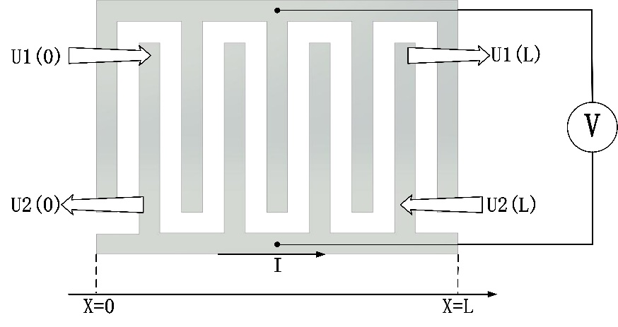

图2-1 COM理论示意图

P矩阵定义下满足如下的关系：

= (2-3)

P矩阵与COM模型参数间的关系如下所示：

=exp(-) (2-3)

== (2-4)

== (2-5)

=2-j)+ (2-6)

=- (2-7)

=- (2-8)

（2）原理分析

因为课题采用的负载阻抗延迟线结构利用的是IDT（Interdigital Transducer, 叉指换能器）的反射特性，如下图2-1所示，所以需要找到IDT具有良好反射特性的频率区间，即阻带频率。

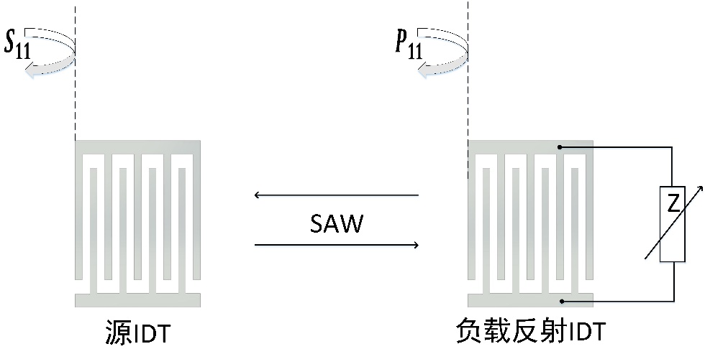

图2-2 负载阻抗型磁场传感器原理示意图

对于参考反射器，其引起的SAW幅值和相位的改变可以用P矩阵的形式表示：

(Z)=+  (2-10)

其中的是负载反射器的声波反射系数，是机电耦合系数，是反射器的输入导纳，是负载反射器的负载阻抗。

从公式(2-2)可以看出反射信号依赖于、、和的值，如果想得到(Z)关于Z之间的良好关系的话，需要使的值尽量小并且使的值尽量大。

通过P矩阵公式可以知道正比于COM模型参数中的互耦系数，而正比于SC(short circle) 栅的阻带宽度，因此为了得到较小的需要使得SC栅的阻带范围最小。

耦合模模型系数与阻带频率间的关系公式如下所示，

=*s(+)/2*  (2-11)

*/*=*((+)-(+))/2* (2-12)

*/-(+)/2* (2-13)

*C*=*WƐ(ꝏ)/* (2-14)

其中的耦合模系数为互耦系数，ζ为换能系数，为失谐因子，C为单位长度电容。另外，为SC栅的上阻带频率，为SC栅的下阻带频率，为OC栅的上阻带频率，为OC栅的下阻带频率。

如果SC栅的阻带频率很小，那么就满足

 (2-15)

因此

*(+)-(+)-*  (2-16)

从方程（2-5）、（2-6）和（2-7）可知ζ正比于OC栅的阻带频率。因此为了使得的值相对较大，需要增大OC栅的阻带频率范围。

从下图2-3可以看出随着h/p值得增大，OC栅范围增大的同时SC栅范围减小。

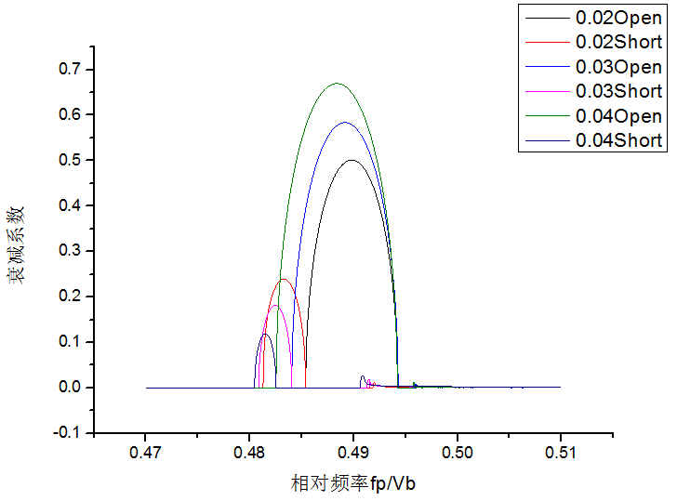

图2-3 衰减系数随相对频率变化的色散曲线图

Hashimoto教授的研究表明，当IDT的电极厚度h与周期p的比值为0.06时满足以上要求，所以参照此结论将h/p的值取为0.06。

（3）求阻带频率

借助于开源软件FEMSDA求取以下条件时的阻带频率：基底材料为YX-，IDT的电极厚度h与周期p的比h/p=0.06，孔径为80，金属栅为铝栅。

如下图2-4为速度随着相对频率变化的色散曲线图。

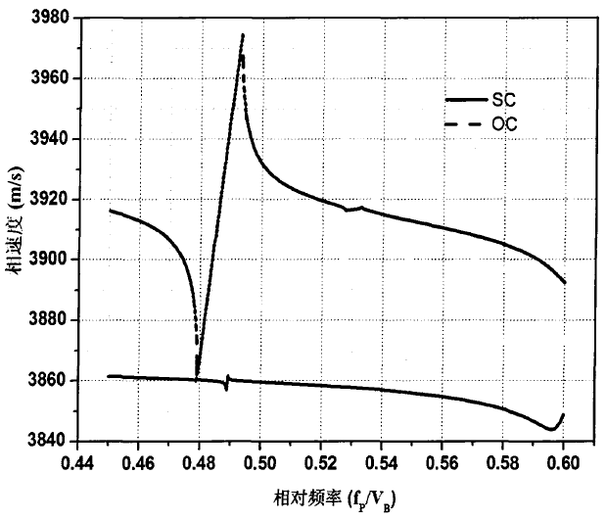

图2-4 速度随相对频率变化的色散曲线图

从图中可以读出OC栅和SC栅的两个禁带边缘频率分别为=0.4869，=0.4810，=0.4930，=0.4870。

2. 求耦合模模型参数

将读出的禁带边缘频率值带入公式(2-11)-(2-14)就可以求得耦合模模型计算仿真需要的参数，其分别满足以下关系式：

C= 4.023342944499200e-08

*2p= 0.038300230718421

/= 8.575101615218902e+03

其中缺少的的值与频率有关，不是定值，将在下面的编程仿真中进行计算。

### 2.1.2编程仿真计算

使用编程软件MATLAB对COM模型进行了仿真计算，其过程如下所示。

1. 求不同区域的P矩阵

本课题采用的负载阻抗延迟线结构的SAW技术部分的芯片可以分为以下几个不同的部分：参考反射IDT、源IDT、负载反射IDT和间隙。

对于不同作用的IDT，其结构相同，所以三组IDT的P矩阵相似。但其P矩阵中的ζ的符号在相邻IDT的P矩阵中是相反的，以区分激励IDT和接受IDT。另外负载反射IDT外接的负载也需要增加进去。

负载反射IDT的P矩阵Pa：

Pc= [ P12 P13

P21 P22 P23

P31 P32 P33]

参考反射IDT的P矩阵Pc：

Pa= [P11 P12 P13

P21 P22 P23

P31 P32 P33]

源IDT的P矩阵Pb：

Pb= [P11 P12 P13

P21 P22 P23

P31 P32 P33]

对于IDT与IDT的间隙来说，其P矩阵Pd为：  
Pd=[0 P12 0

P21 0 0

0 0 0]

Pd中的P12=exp(-1i*w*L/v)，v为表面波速，L为间隙的长度。

1. 进行P矩阵的级联

得到各个模块的P矩阵后，需要对模块进行级联运算，最终的到整体的P矩阵。

P矩阵的级联示意如图2-5所示，进行级联是假定两个矩阵模块在电学端并联，声学段串联。

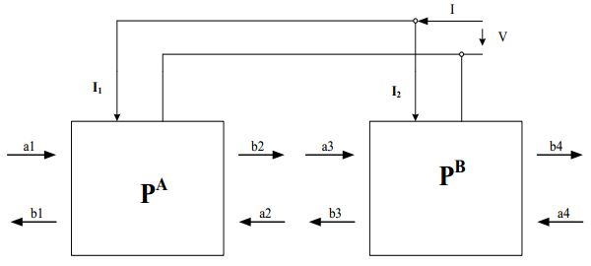

图2-5 P矩阵级联示意图

P矩阵级联公式为：

*=+*  (2-17)

*=+*  (2-18)

*=*  (2-19)

*=+*  (2-20)

*=+*  (2-21)

*=++*  (2-22)

1. 求S(11)

在加工出SAW期间后测得器件后，测得其阻抗特性就可以得到器件的S(11)的关系了。

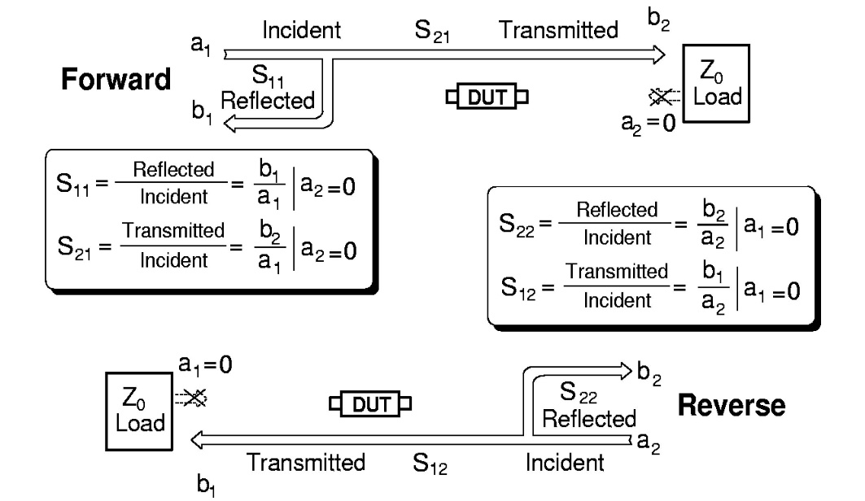

图2-6 矢量网络分析仪测试的S参数示意图

## 2.2 GMI材料阻抗特性测试

### 2.2.1 搭建测试平台

本课题所使用的GMI材料非晶微丝为型号30DC2T的商业非晶态无玻璃包覆合金丝，公称组成成份为CoFeSiB，直径为30±3μm。

非晶微丝最早由日本名古屋大学的K. Mohri教授在1992年首次发现了其具有的磁感应效应，之后相继发现在Co基和Fe基非晶微丝、Feel基纳米晶丝、Co基和Fe基非晶薄带、NiFe、CoP及CoNiFe电沉积复合丝、单层、多层、三明治磁性薄膜等中都存在GMI效应。

为了测试本次课题所使用的非晶微丝的阻抗特性，需要搭建特定的测试平台。

非晶微丝的阻抗测试方法为四端法，其原理如图2-7所示。

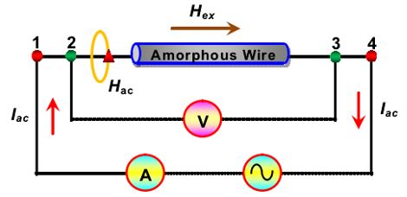

图2-7 四端法阻抗测试原理图

测试使用的仪器主要有：安捷伦4294A阻抗分析仪及配套夹具、亥姆霍兹线圈和电流发生器。测试示意如下图2-8所示，图2-9为实际测试图。

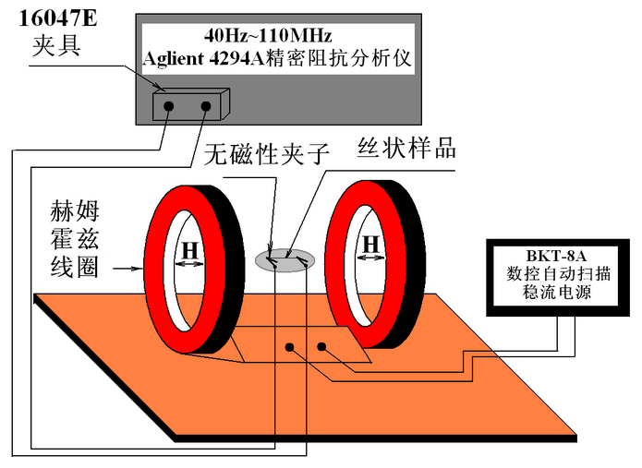

图2-8 阻抗测试平台示意图

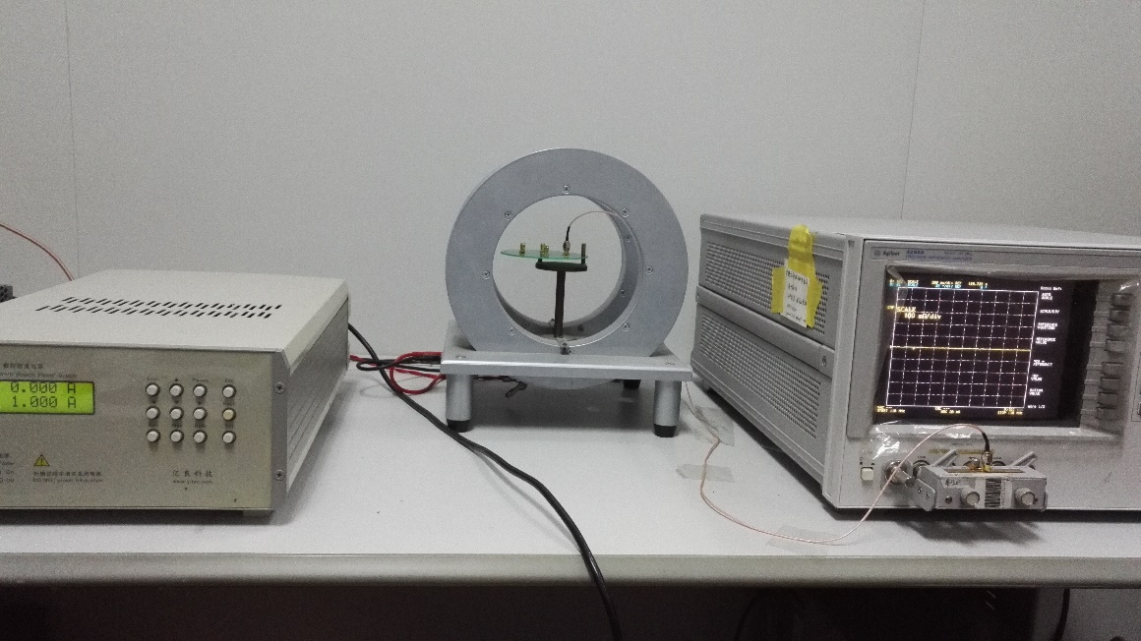

图2-9 实际阻抗测试图

另外，因为非晶微丝敏感磁场区间包含有地磁场，所以需要排除地磁场对测试的干扰。采取的方法为使用指北针测定线圈处的地磁场方向，将非晶微丝放置方向设为与地磁场方向垂直，这样的话就能减小地磁场在非晶微丝长度方向上的影响。

### 2.2.2 测试GMI材料阻抗特性

非晶微丝的试验测试主要在以下两点：测试不同长度非晶微丝的阻抗特性和测试不同激励频率下非晶微丝的阻抗特性，下面从这两方面对其进行说明。

1. 测试不同长度非晶微丝的阻抗特性

为了方便进行不同长度非晶微丝的阻抗特性，设计了与亥姆霍兹线圈对应的测试PCB板，测试PCB板如图2-10所示，测试PCB版上绘有不同长度的白线并可以与四个SMA接头固定。这样的结构方便进行四个不同长度下非晶微丝的测试。

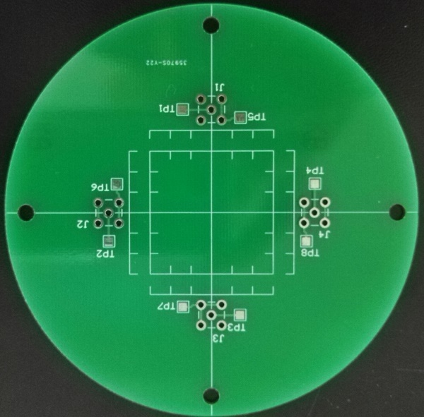

图2-10 测试PCB板图

使用液体导电银胶连接非晶微丝与SMA接头，分别将长度为5mm、10mm、15mm和20mm的非晶微丝固定在板上。

分别测试这四种长度的非晶微丝在不同激励频率和外加磁场时的阻抗值Z，得到的数据经过MATLAB处理后的得到的相同频率但不同长度的非晶微丝阻抗值Z与外加磁场的关系，下图2-11所示即为激励频率为80MHz时的长度-磁场强度-阻抗关系，其他激励频率的非晶微丝测试的数据结果与80MHz的非晶微丝测试结果相近。



图2-11 80MHz激励频率下非晶微丝长度-磁场强度-阻抗关系图

GMI变化率定义为：

GMI Ridio(%) (2-22)

其中是在零磁场强度下材料的阻抗，下图2-12所示即为80MHz激励频率下非晶微丝长度-磁场强度-GMI变化率关系。



图2-12 80MHz激励频率下非晶微丝长度-磁场强度-GMI变化率关系

1. 测试不同激励频率下非晶微丝的阻抗特性

分别测试在10MHz、20MHz、30MHz、40MHz、50MHz、60MHz、70MHz、80MHz、90MHz、100MHz和110MHz激励频率下的非晶微丝在不同外加磁场时的阻抗值Z，得到的数据经过MATLAB处理后的得到的相同长度但不同激励频率的非晶微丝阻抗值Z与外加磁场的关系，下图2-13所示即为非晶微丝长度为15mm时的激励频率-磁场强度-阻抗关系，其他长度如5mm、10mm和20mm长的非晶微丝测试的数据结果与15mm长的非晶微丝测试结果相近。



图2-13 15mm非晶微丝时的激励频率-磁场强度-阻抗关系

下图2-14所示即为非晶微丝长度为15mm时的激励频率-磁场强度-GMI变化率关系。



图2-14 15mm非晶微丝激励频率-磁场强度-GMI变化率关系

### 测试结果分析

在本次测试的激励频率范围条件下，非晶微丝处于强趋肤深度，此时一般适用的磁畴理论近似公式可以写为：

Z(1+) (2-25)

其中表示直流电阻(Ω);为激励电流的角频率(rad/s)，;为圆周向磁导率(H/m);为电阻率(Ω•m)。

从公式(2-25)可见阻抗Z是激励电流频率和圆周磁导率的函数，Z随着外磁场变化的实质是外磁场改变了。

在交流频率为激励情况下，阻抗Z可以分为电阻R、感抗L和容抗C三部分，关系为：

ZR+ + (2-26)

GMI材料（本项目材料具体为非晶微丝）可以用来作为本项目磁场传感器的磁敏感材料的根本原因在于，GMI材料的阻抗值随着外加磁场强度的变化而变化，阻抗中的感抗对于交流信号的相位有延迟作用，容抗和电阻对于交流信号的幅值有减小作用，通过SAW器件检测信号相位和幅值的改变，从而实现检测磁场强度的目的。

进行非晶微丝阻抗测试的目的是为了找到适合长度的非晶微丝和适合的激励频率。通过上图2-9和图2-10可以看出长度为15mm的非晶微丝与其他长度相比在阻抗变化量和变化率上的表现更加优异，所以将非晶微丝的长度取为15mm。通过上图2-11可以看出当激励频率在10MHz-50MHz时阻抗的变化量较小；当激励频率在60MHz-110MHz时阻抗的变化量较10MHz-50MHz时大，但彼此间的差别很小。通过上图2-12可知在10MHz-110MHz的激励频率范围内的GMI变化率的差别不大。因为参考文章中选择的激励频率为80MHz，为了后面将自己的实验结果与其进行对比，所以将本次的激励频率选为80MHz。

另外，从图2-11和图2-12也可以看出非晶微丝处在磁场强度较小区间时的变化线性度较好并且变化率较大，如图2-15所示，适合作为传感器的感应范围。



图2-15 线性度较好区间磁场强度-阻抗变化图

## 2.3磁场传感器结构设计

### 2.3.1 IDT部分设计

(1)IDT设计的总体参考原则

IDT部分设计需要考虑的方面非常多，在此只列出对于本次课题影响较大的参考原则：

1. 当IDT和基片边缘距离较远时因为基片边缘造成的干扰反射较小，这一点参考自在德国德累斯顿工业大学时的傅邱云博士的实验结论；
2. 基片的切片角度与IDT间有一定夹角，可以适当减少因基片边缘造成的干扰反射；
3. 适当增大激励IDT的汇流条以方便后面进行与SMA接头或天线的链接；
4. 相邻的两个IDT间的电极反相。

根据以上原则绘制的SAW芯片示意图为图2-16。

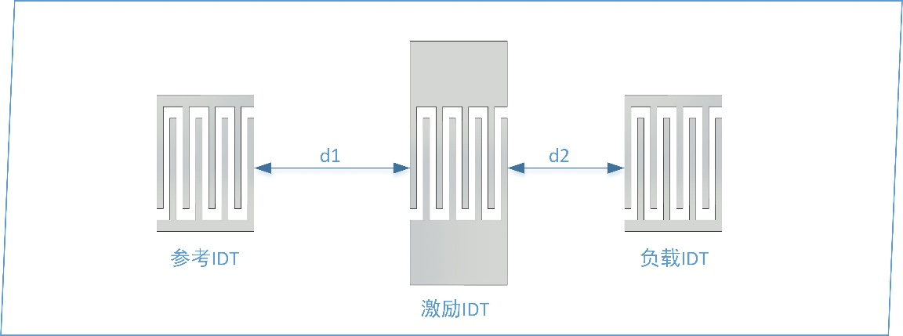

图2-16 SAW芯片示意图

除了上面提到的，参考IDT与激励IDT间的距离d1大于负载IDT与激励IDT间的距离d2，目的是这样的安排使得参考IDT的信号可以作为停止位，从而有利于将反射信号和杂散信号区分开。

(2)IDT的参数

IDT的参数主要有周期P、叉指对数N、孔径W、电极厚度h、金属化率、参考IDT和激励IDT的中心间距d1、负载IDT和激励IDT的中心间距d2等。

1、周期P。上面已经提到，因为要和其他研究人员的论文结果进行对比，所以选择SAW频率为与之相同的80MHz，因为周期P和SAW频率间的关系：

(2-25)

其中为SAW波速，决定于基底材料。所以当频率为80MHz时，SAW波长为50μm，IDT的周期为25μm。

2、叉指对数N。带宽和差值对数成反比，所以要增大带宽的话就要减小叉值对数；又因为增加叉值对数可以减少电极电阻，降低传到损耗，所以要增大叉值对数。中科院声学所王文等人针对单向单相换能器（Single Phase Unidirectional SAW Transducer, SPUDT）叉值对数的影响实验表明，叉值对数较少时得到的时域反射峰更为尖锐，但其损耗也会增加。经过综合考虑，选取叉值对数N=20。

3、孔径W。IDT的孔径W越大则器件的尺寸越大，另外孔径的增大也会增大IDT的等效电容，不利于高频信号，孔径增大的好处是可以增强SAW的强度；孔径很小的话会使得SAW衍射现象变得严重。为防止衍射造成的过度损耗，参考C. Campbell的设计，孔径W>2, l为两个IDT的间距。一般设计中取孔径W=10-100，本次设计选取W=80即W=4000μm。

4、电极厚度h。同样上面已经提到，IDT的电极厚度h与周期p的比值取为0.06，可以满足对于反射系数的要求。所以电极厚度h=1.5μm。

5、金属化率。基于研究的通用性和难度方面的考虑，将本次IDT的金属化率取为0.5。

6、参考IDT和激励IDT的中心间距d1。在时域使得反射信号和杂散信号分开,取为d1=100=5000μm。

7、负载IDT和激励IDT的中心间距d2。取为d2=70=3500μm。

表2-1 IDT参数

|  |  |
| --- | --- |
| 参数名 | 参数值 |
| 中心频率 | 80MHz |
| IDT周期 | 25μm |
| 叉指宽度 | 12.5μm |
| 叉指间距 | 12.5μm |
| IDT对数 | 20 |
| 孔径 | 4000μm |
| 铝栅高度 | 1.5μm |
| 金属化率 | 0.5 |
| 参考IDT和激励IDT间距 | 5000μm |
| 负载IDT和激励IDT间距 | 3500μm |

### 2.2.2 GMI部分设计

GMI材料非晶微丝的选用长度为15mm，非晶微丝的长度方向与IDT的长度方向垂直，通过导电银胶将非晶微丝与汇流条连接在一起。

非晶微丝与SAW器件连接要考虑频率上的匹配。非晶微丝与SAW器件连接后，为了减少由于中心频率不同造成的损耗，使得传感器的灵敏度最大，需要匹配相应的电子元器件，匹配公式为公式(2-26)。

(2-26)

公式中的C为匹配后电路的电容，L为匹配后电路的电感。因为非晶微丝整体上表现出来的是感抗性质，所以需要为其匹配相应大小的电容。

对于延迟线负载阻抗型结构来说，反射波包含两部分：机械反射部分和电声再生部分。前面通过设定IDT的厚度和周期比值使得机械反射部分减小至忽略不计，这里通过将负载部分与IDT设置相同的中心频率，减小电路损耗，从而最大程度上的保留能量用于电声再生部分。

因为现在的非晶微丝与后面传感器中的非晶微丝会有一些差别，所以现在的测量数据不能用于这里的计算，需要在完成非晶微丝在传感器芯片上连接后对其进行测试，将这时的测试结果带入公式(2-26)进行匹配计算。

### 2.2.3芯片整体版图设计

整体版图的设计中，在激励IDT与反射IDT中间和激励IDT与负载IDT中间人为地制造产生裂纹，这样就能有效的减小直接反射波的干扰。

最后，综合以上所有原则，绘制磁场传感器整体版图如下图所示。

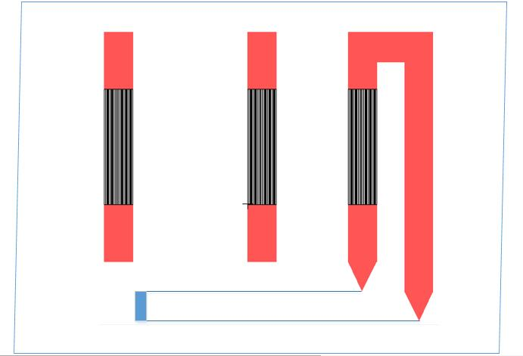

图2-17 传感器整体版图

# 3 后期拟完成的研究工作及进度安排

表3 课题进展表

|  |  |
| --- | --- |
| 时间 | 课题进展与预期目标 |
| 2016.03——2016.4 | 完成传感器芯片设计并交付工厂加工 |
| 2016.5——2016.6 | 进行传感器测试实验 |
| 2016.7——2016.8 | 分析实验结果 |
| 2016.9——2016.10 | 整理研究成果，撰写、修改文章 |
| 2016.11——2016.12 | 撰写毕业论文和准备硕士学位论文答辩 |

# 4存在的困难与问题

传感器芯片设计过程中可能由于对实际生产加工的不熟悉和经验不足造成设计过于理想化等问题。以上困难可以通过请教导师和师兄以及多与合作工厂负责人员沟通解决。

# 5如期完成全部论文工作的可能性

本项目基于SAW和GMI技术，致力于新型磁场传感器研究。目前，研究工作的难点部分已经完成。我相信我能顺利按时完成本项目的全部内容。